(SCH01) – [RU] Themen Texte / Темы Тексты

Tag der Schachtelsätze – 25. Februar | Национальный день вынесения приговора – 25 февраля

Schachtelsätze – Sätze wie Matrjoschki  Lange Sätze sind schwer zu lesen,  aber bisweilen klingen sie wie Musik. | Сложные предложения – предложения, похожие на матрешки  Длинные предложения трудно читать,  но иногда они звучат как музыка.
Der Schachtelsatz, der am 25. Februar auf Anregung des deutschen Cartoonisten und Bloggers Bastian Melnyk gefeiert wird, mit einem anderen deutschen Ausdruck Bandwurmsatz genannt, der Schachtelsatz nämlich, nicht der Cartoonist und Blogger Bastian Melnyk, und der, gemeint ist abermals der Satz, auf Griechisch Hypotaxe heißt, stellt gewissermaßen ein Äquivalent zu den Matrjoschki dar, diesen russischen Holzfiguren, die Sergei Wassiljewitsch Maljutin, ein russischer Maler und Architekt, 1890 nach einem japanischen Vorbild gestaltet hat, den Puppen also, bei denen eine in der anderen steckt und die sich bei Touristen großer Beliebtheit erfreuen, wenn sie nicht wissen, was sonst sie aus Russland mitbringen könnten, was Aussicht hat, länger haltbar zu sein als eine Flasche des geruchsfreien Schnapses, der aus Getreide hergestellt und Wodka genannt wird, was, übersetzt, "Wässerchen" bedeutet, die möglicherweise schon auf dem Flug, sofern dieser in wetterbedingte Turbulenzen gerät, oder dann auf dem Flughafen ausgetrunken wird, wenn das Gepäck, wie es bisweilen vorkommt, wenn das zuständige Personal unachtsam gewesen ist oder die Aufkleber falsch gelesen hat, verloren gegangen ist, kann unter Umständen so kompliziert sein, dass man auch in der eigenen Muttersprache die Grammatik zu Hilfe nehmen muss, um durch die Reihen von Wörtern und Sätzen durchzufinden. | Сложное предложение, которое отмечается 25 февраля по предложению немецкого карикатуриста и блогера Бастиана Мельника (также известное по-немецки как «bandwurmsatz» — тип длинного, узкого предложения, имея в виду само сложное предложение, а не карикатуриста и блогера Бастиана Мельника), и которое, опять же, по-гречески называется гипотаксисом, представляет собой своего рода эквивалент матрешек — русских деревянных фигурок, которые Сергей Васильевич Малютин, русский художник и архитектор, создал в 1890 году по японскому образцу. Эти куклы, вложенные одна в другую, очень популярны среди туристов, которые не знают, что еще привезти из России, что имело бы более длительный срок хранения, чем бутылка беззапахного спиртного напитка из зерна, называемого водкой, что переводится как «маленькая вода», и который можно выпить в самолете, если он попадет в зону турбулентности, или в аэропорту, если багаж, например, иногда, если ответственный персонал был невнимателен или неправильно прочитал наклейки, может потеряться; это может быть настолько сложно, что приходится использовать грамматику своего родного языка, чтобы разобраться в ряде слов и предложений.  Переведено с помощью DeepL.com (бесплатная версия)
Und dazu eine kleine Hilfe ...  Strukturierte Darstellung des deutschen Texts | А вот небольшая помощь... Структурированное изложение немецкого текста.
Hausübung für Dich: Überprüfe  die Qualität der Übersetzung von deepl.com! | Домашнее задание: проверьте качество перевода с deepl.com!

Quelle: Edwin Baumgartner, Wiener Zeitung, 24.02.2019   | Tag des Schachtelsatzes –Eleganz und Groteske; TU Dresden, 24.02.2020   | Tag der Schachtelsätze  am 25. Februar – Ehrentag der Hypotaxe in Deutschland  

Tag der Schachtelsätze – 25. Februar

Schachtelsätze – Sätze wie Matrjoschki Lange Sätze sind schwer zu lesen,
aber bisweilen klingen sie wie Musik.
Der Schachtelsatz,
der am 25. Februar auf Anregung des deutschen Cartoonisten und Bloggers Bastian Melnyk gefeiert wird,
mit einem anderen deutschen Ausdruck Bandwurmsatz genannt,
der Schachtelsatz nämlich,
nicht der Cartoonist und Blogger Bastian Melnyk,
und der,
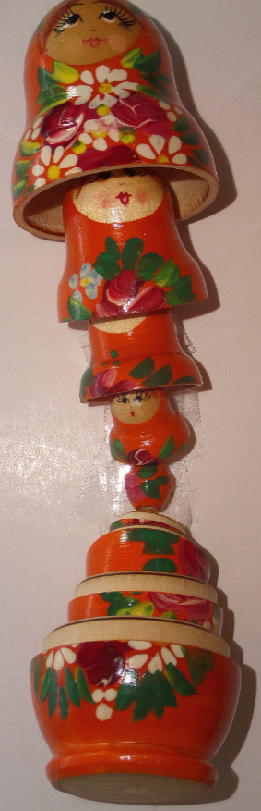
gemeint ist abermals der Satz,
auf Griechisch Hypotaxe heißt,

stellt gewissermaßen ein Äquivalent zu den Matrjoschki dar,
diesen russischen Holzfiguren,
die Sergei Wassiljewitsch Maljutin,
ein russischer Maler und Architekt,
1890 nach einem japanischen Vorbild gestaltet hat,
den Puppen also,
bei denen eine in der anderen steckt und
die sich bei Touristen großer Beliebtheit erfreuen,
wenn sie nicht wissen,
was sonst sie aus Russland mitbringen könnten,
was Aussicht hat,
länger haltbar zu sein als eine Flasche des geruchsfreien Schnapses,
der aus Getreide hergestellt und
Wodka genannt wird,
was,
übersetzt,
"Wässerchen" bedeutet,
die möglicherweise schon auf dem Flug,
sofern dieser in wetterbedingte Turbulenzen gerät,
oder dann auf dem Flughafen ausgetrunken wird,
wenn das Gepäck,
wie es bisweilen vorkommt,
wenn das zuständige Personal unachtsam gewesen ist oder
die Aufkleber falsch gelesen hat,
verloren gegangen ist,

kann unter Umständen so kompliziert sein,
dass man auch in der eigenen Muttersprache die Grammatik zu Hilfe nehmen muss,
um durch die Reihen von Wörtern und Sätzen durchzufinden.


